**Дата**: 14.11.2024

**Клас**: 5-А

**Предмет**: англійська мова

**Тема:** Приготування їжі.

**Мета:** : формувати навички вживання лексичних одиниць по темі; удосконалювати навички читання, аудіювання й усного монологічного мовлення; розвивати пізнавальні інтереси учнів; виховувати інтерес до самостійного пошуку потрібної інформації, а також загальну культуру учнів.

**Вчитель**: Руда Д.В.

Хід уроку

1.Greeting

Good afternoon, guys! I’m glad to see you. Are you ready to start our

lesson? All set?

2. Wаrm up / Listening

Уважно слухати аудіо трек і дати відповідь на питання вчителя <https://www.youtube.com/watch?v=WPPRYPKt6G0> .

3. Speaking

<https://wordwall.net/ru/resource/1254580/food-speaking-activity>

<https://wordwall.net/ru/resource/24011427/speaking-food>

4. Повторення

Повторити граматику Past Simple.

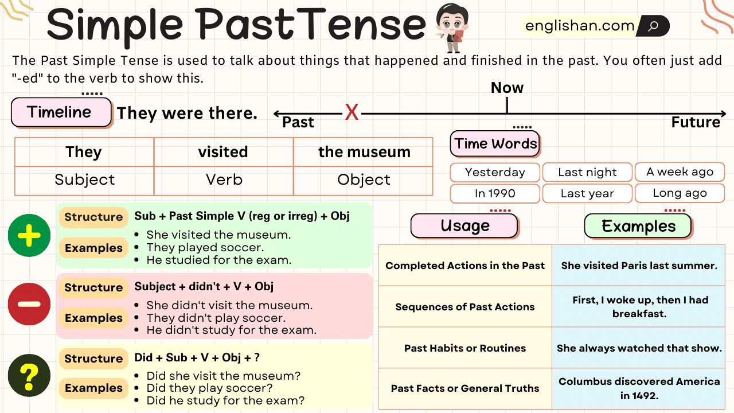

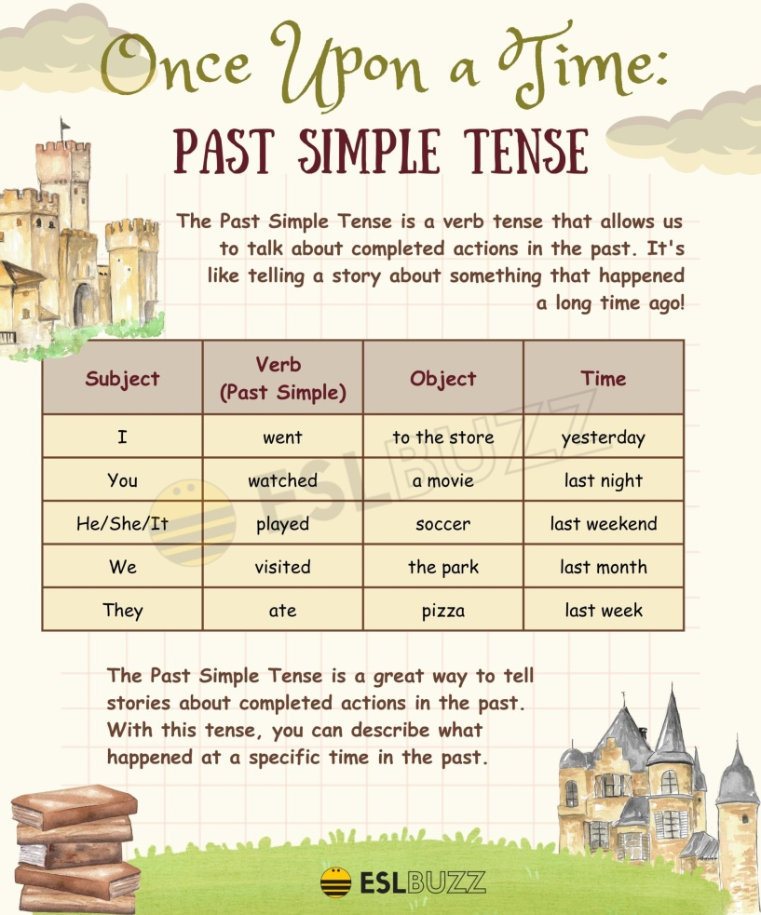

5. Writing

Записати слова в словник :

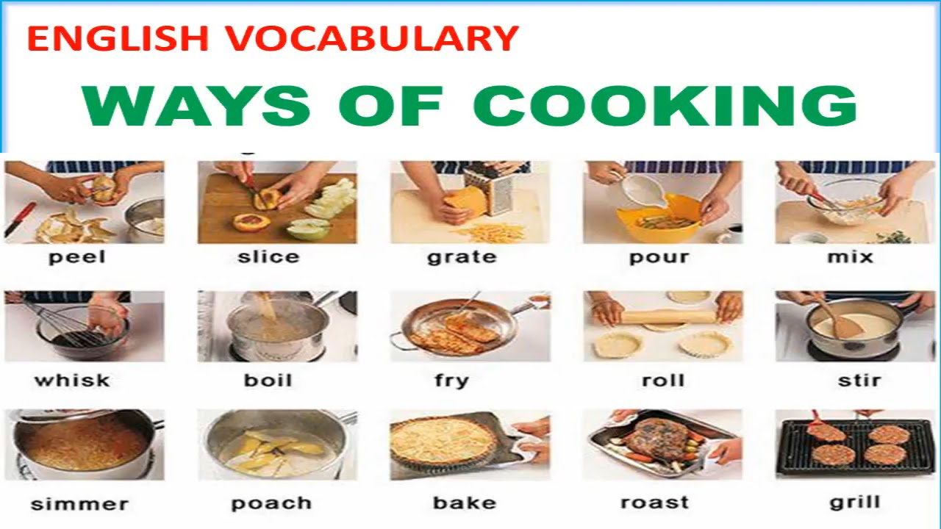

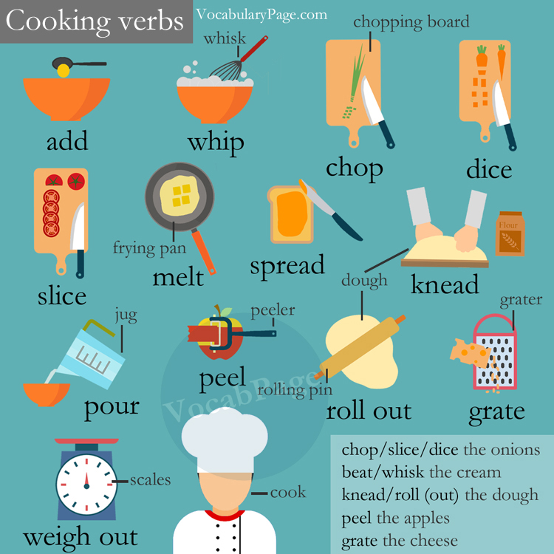

Вправа 1,3 стр 48.

6. Homework

1. Виконати письмово вправу **1,2 стр 49** .

2. Вивчити слова на стр 48.